Noklikšķiniet vai pieskarieties šeit, lai ievadītu tekstu.

SATURA RĀDĪTĀJS

IEVADS 3
PRODUKTS/PAKALPOJUMS/METODIKA 4
GALVENIE KONSTATĒJUMI 5
Galvenie konstatējumi nr. 1 5
Galvenie konstatējumi nr. 2 5
Galvenie konstatējumi nr. 3 5
Vizuālie dati 6
SECINĀJUMS 7

IEVADS

Dažos vārdos norādiet problēmu un piedāvāto risinājumu. Varat pievērsties bieži sastopamām dilemmām, jaunām tendencēm, paņēmienu maiņai, nozares salīdzinājumiem, tirgus jaunumiem utt. Kā jūs piedāvājat risināt šo problēmu un kādi ir jūsu ieteikumi? Risinājuma pamatā ir rūpīga problēmas un iespējamo risinājumu izpēte.
Pārliecinieties, vai, rakstot savu tehnisko dokumentu, paturat prātā auditoriju. Kas ir jūsu auditorija un ko jūs mēģināt pateikt? Vai tie ir nozares eksperti, vai tā ir uzstāšanās par investīcijām biznesa auditorijai? Tam būtu jāpalīdz izvēlēties pareizo toni un vārdus jūsu tehniskajam dokumentam.

PRODUKTS/PAKALPOJUMS/METODIKA

Aprakstiet paņēmienus un demogrāfiskos datus, kurus izmantojāt datu iegūšanai. Kāpēc izvēlējāties ieviesto izpētes taktiku? Kā šī stratēģija informēs par izvēlēto tēmu?

GALVENIE KONSTATĒJUMI

Galvenie konstatējumi nr. 1
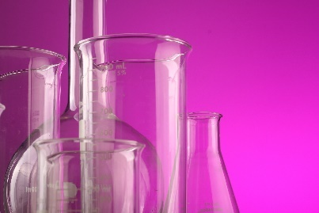
Izpēte un arguments
[Lai aizstātu fotoattēlu ar savu, vienkārši izdzēsiet to un pēc tam cilnē Ievietošana noklikšķiniet uz Attēls.]

Galvenie konstatējumi nr. 2
Izpēte un arguments

Galvenie konstatējumi nr. 3
Izpēte un arguments

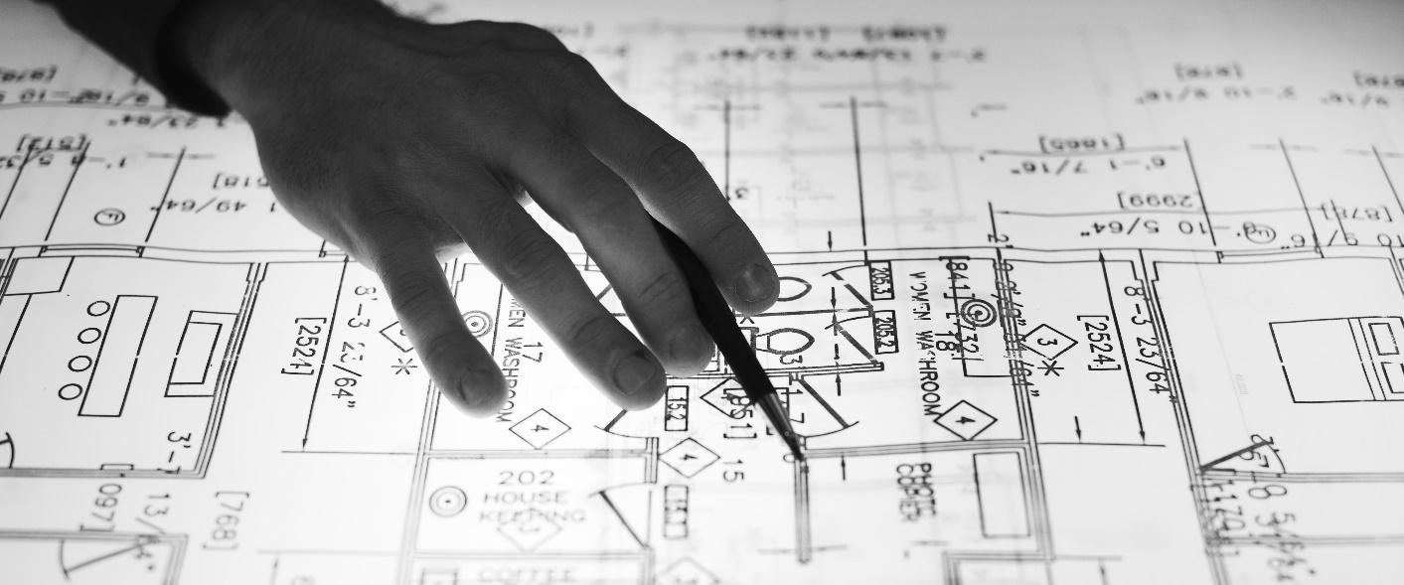

Vizuālie dati

Ievietojiet datu tabulas/diagrammas/grafikus/infografiku utt.

SECINĀJUMS

Laiks nobeigumam. Kāds ir jūsu secinājums? Kā jūs apkopotu visu informāciju tā, lai pat visaizņemtākais uzņēmuma vadītājs to vēlētos izlasīt? Kādas ir galvenās atziņas? Kā jūsu produkts/pakalpojums/metodika unikāli adresē pētījumā aplūkotās problēmas?
GALVENĀS ATZIŅAS
- Atziņa nr. 1
- Atziņa nr. 2
- Atziņa nr. 3

